中国音乐大师网1.1.0.0的需求内容：  
一、前台首页的功能支持后台可维护

1. 首页的banner图支持后台维护；维护的内容为*显示顺序、链接地址、*维护内容。--优先级较低
2. 基地课程可推荐的由后台进行推荐，没有推荐到5个以课程占位图片填充。
3. 中国音乐家协会高校联盟网络教育基地支持后台可维护：--优先级较低
4. 高校、培训机构、琴行支持后台可以维护；维护内容为*标题、*介绍、*地址、邮编、传真、电话、邮件、网址；后台不维护的前台不显示该字段。
5. 前台首页可以推荐显示；高校10个，培训机构5个，琴行5个。
6. 名师高徒支持后台可以维护
7. 名师包括两部分：大师和名师，大师是指下图这块的内容，最多允许维护4个大师（超过4个，只显示推荐的前4个），切换显示，维护的内容包括：名字（职称+姓名）、照片、介绍、风采展示（照片+视频，没维护的内容前台不显示）--UI支持



1. 名师是指下图这块的内容：后台维护的内容为：名字、职称、照片、介绍、风采展示（照片+视频，没维护的内容前台不显示）  
   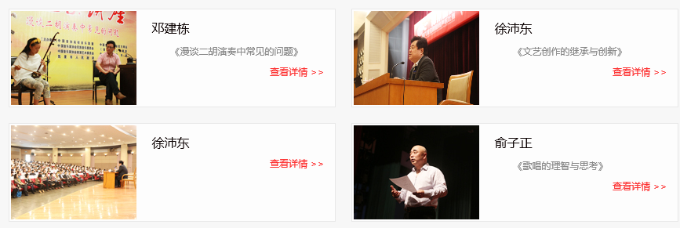
2. 学生的展示：后台维护的内容为：名字、头像、介绍、风采展示（照片+视频，没维护的内容前台不显示）
3. 伴奏下载可支持试听，试听到30s时，弹出框显示，如需要试听完整版版，请联系010-84921442。
4. 开发运维方面考虑下：如果把完整版本的音频放上去，能否确保用户不能下载到完整版。
5. 如果第一点不能做到，那维护音频时手工处理下，只上传前30s的音频。
6. 精彩视频后台可维护，后台维护的内容为*视频名称、*视频图片、*视频内容、*显示顺序。并且前台加上播放器可以支持播放。
7. 音乐新闻、音乐公告支持后台可维护。
8. 增加引导，加上“加入我们”的链接，点击可以查看如何加入我们的操作--流程文字待整理
9. 加入我们分为个人和机构两种身份进行描述
10. 个人想要听课，可以到就近的高校、培训机构、琴行进行听课。--通过ip定位，自动搜索到同一市的其他高校、培训机构和琴行。
11. 机构想要开设课程，必须提交资质审核的信息，后台管理员同意才可申请通过。
12. 在基地课程中增加链接可以到加入我们的页面。
13. 音乐会--音乐会的需求不是很急，目前还主要是针对基地课程的推广，但是由于音乐会在首页以及整个网站中起到比较重要的作用，所以打算本期先做音乐会内容的维护-UI支持
14. 音乐会可以后台维护，维护的内容为： 参照大麦网

|  |  |
| --- | --- |
| 字段 | 意义 |
| 音乐会名称 | 音乐会的名称 |
| 图片 | 音乐会的课程图片 |
| 项目进程 | 项目待定→预售/预定→售票中→演出开始    项目待定：音乐会内容只能观看，不能进行购买；  预售/预定：用户可以预售  售票中：用户可以购买 |
| 演出时间 | 演出时间允许维护多个 |
| 选择票价 | 音乐会票价允许维护多个，并且每个票价需要维护数量 |
| 演出信息 | 演出的介绍，自行维护 |

后台 课程的维护页面要重新做 --UI支持

1. 在线购买等功能方面暂不支持。
2. 个人中心
3. 直播日历只显示今天以及以后的课次，历史课次不显示，分页显示
4. 教师只显示自己的主讲课程，进入直播间是主讲身份。
5. 个人设置加上修改密码功能，基地用户和教师都需要有修改密码的功能。
6. 前台通用提示框，参照网校的通用弹出框--UI支持